HỌC VIỆN KỸ THUẬT MẬT MÃ
KHOA CÔNG NGHỆ THÔNG TIN



TỐI ƯU PHẦN MỀM DI ĐỘNG
ĐỀ TÀI : CÁC KỸ THUẬT TỐI ƯU CODE JAVA
TRONG ANDROID

Sinh viên thực hiện: | Bùi Quang Tuấn : CT030453
 | Hoàng Duy Khánh: CT030426
 | Nguyễn Đức Thịnh: CT030446
 | Nhóm 1 – C3D03
Giảng viên hướng dẫn: | ThS. Lê Bá Cường

Hà Nội, 10/2022

LỜI NÓI ĐẦU
Kể từ khi ra mắt lần đầu tiên vào năm 1995, Java đã trở thành một trong những ngôn ngữ lập trình phổ biến. Java là một ngôn ngữ đa nền tảng, hướng đến đối tượng. Đây là một ngôn ngữ lập trình nhanh, bảo mật, đáng tin cậy dùng để viết mã cho mọi thứ từ ứng dụng di động, phần mềm doanh nghiệp cho đến các ứng dụng dữ liệu lớn và công nghệ phía máy chủ.Với việc các thiết bị di động bán chạy hơn những máy tính cá nhân và sự thành công của nền tảng Android (700.000 thiết bị mỗi ngày trong tháng 12 năm 2011 và được dự đoán là còn tăng trưởng hơn thế trong tương lai) Vì thế Java ngày càng trở nên phù hợp hơn với thị trường hơn bao giờ hết.
Việc phát triển các ứng dụng cho thiết bị di động hoàn toàn khác với việc phát triển ứng dụng cho máy tính cá nhân. Các thiết bị di động ngày nay có thể khá mạnh, nhưng xét về hiệu suất, chúng tụt hậu so với máy tính cá nhân. Ví dụ, một thí nghiệm cho thấy bộ vi xử lý Intel Core i7 lõi ​​tứ chạy nhanh hơn khoảng 20 lần so với Nvidia Tegra 2 lõi kép được tìm thấy trong Samsung Galaxy Tab 10.1.
Chính vì vậy phải cần tối ưu code để đảm bảo các ứng dụng Java hoạt động tốt trên các thiết bị Android, cho dù chúng có chạy phiên bản Android mới nhất hay không cũng như đảm bảo được mục đích, yêu cầu của ứng dụng.

MỤC LỤC
LỜI NÓI ĐẦU 1
MỤC LỤC 2
DANH MỤC HÌNH VẼ 3
CHƯƠNG 1. TỔNG QUAN 4
1.1 Tối ưu code là gì 4
1.2 Tại sao phải tối ưu code 4
1.3 Khi nào cần tối ưu code 5
1.4 Cách Android thực thi code 6
CHƯƠNG 2. CÁC KỸ THUẬT TỐI ƯU CODE 9
2.1 Hạn chế sử dụng đệ quy 9
2.2 Sử dụng kiểu dữ liệu có kích thước phù hợp 11
2.3 Sử dụng bộ nhớ đệm 16
2.4 Lựa chọn cấp độ API phù hợp 19
2.5 Sử dụng thuật toán hoặc cấu trúc dữ liệu phù hợp 23
2.6 Tối ưu phản hồi 25
2.6.1 Sự khởi tạo lười biếng (lazy initializations) 28
2.6.2 Chế độ nghiêm ngặt (StrictMode) 29
2.7 Tối ưu SQLite 31
2.7.1 Câu lệnh SQLite 31
2.7.2 Giao dịch(Transactions) 35
2.7.3 Truy vấn(Queries) 37
TỔNG KẾT 38
TÀI LIỆU THAM KHẢO 39

DANH MỤC HÌNH VẼ
Hình 1.1 Cân bằng các yếu tố tối ưu 5
Hình 1.2 Triển khai đệ quy tính chuỗi Fibonacci 6
Hình 1.3 Bytecode Dalvik có thể đọc được 6
Hình 2.1 Triển khai đệ quy được tối ưu hóa của chuỗi Fibonacci 9
Hình 2.2 Tính chuỗi Fibonacci với vòng lặp 10
Hình 2.3 Tính chuỗi Fibonacci với vòng lặp tối ưu 11
Hình 2.4 Phiên bản BigInteger tính chuỗi Fibonacci 11
Hình 2.5 Triển khai đệ quy chuỗi Fibonacci sử dụng BigInteger 13
Hình 2.6 Triển khai đệ quy chuỗi Fibonacci sử dụng BigInteger và long 14
Hình 2.7 Triển khai đệ quy Fibonacci sử dụng BigInteger và kq tính toán trước 15
Hình 2.8 Sử dụng cache 16
Hình 2.9 Triển khai đệ quy sử dụng BigInteger, long và bộ nhớ đệm 17
Hình 2.10 Gọi một SparseArray trong Honeycomb (API cấp 11) 21
Hình 2.11 Lazily Allocating the Cache 28
Hình 2.12 Bật chế độ nghiêm ngặt trong ứng dụng 29
Hình 2.13 Xây dựng cơ sở dữ liệu cheese 32
Hình 2.14 Cách nhanh hơn để tạo chuỗi câu lệnh SQL 33
Hình 2.15 Đưa vào cơ sở dữ liệu bằng ContentValues 34
Hình 2.16 Chèn tất cả trong một giao dịch duy nhất 35
Hình 2.17 Tạo cơ sở dữ liệu trên bộ nhớ 36
Hình 2.18 Lặp lại qua tất cả các hàng 37

TỔNG QUAN
Từ khi ra mắt vào năm 2007, Android và những ứng dụng code bằng Java nhanh chóng trở nên gần như phổ biến. Với việc thế giới đang chuyển đổi từ điện thoại phổ thông sang điện thoại thông minh và sau đó là máy tính bảng và hiện đã lan rộng đến nhiều loại thiết bị như TV, tủ lạnh, máy giặt,…, xét cho cùng, đó là những thiết bị mà chúng ta khó có thể sống thiếu.
Chính vì thế điều quan trọng là phải đảm bảo các ứng dụng của không chỉ có thể chạy tốt trên tất cả các thiết bị (dù là mới nhất) mà còn phải chạy tốt hơn các ứng dụng cạnh tranh. Tối ưu code (Java) chính là một trong những việc mà các lập trình viên phải làm.

Tối ưu code là gì
Optimize code (Tối ưu code) là việc chỉnh sửa/viết lại code nhằm:
- Giảm dung lượng hoặc lượng phần cứng cần sử dụng
- Tăng tốc độ thực thi
Ngày nay, công nghệ phát triển, đến điện thoại di động cũng có bộ nhớ 4GB, vi xử lý vài GHz, code không có optimize thì vẫn có thể chạy. Tuy nhiên, ngày xưa, các hệ thống máy tính còn chậm, RAM và ổ cứng ít (RAM chỉ vài KB, ổ cứng vài MB). Với các hệ thống này, nếu code ẩu, không optimize sẽ dẫn tới việc ứng dụng làm ra chạy ì ạch hoặc tràn bộ nhớ.

Tại sao phải tối ưu code
Optimize code giúp tăng tốc độ thực thi hoặc giảm lượng phần cứng (RAM, ổ cứng) sử dụng. Khi hệ thống chạy quá chậm, hoặc tốn quá nhiều tài nguyên, ta phải tối ưu để giúp hệ thống chạy nhanh hơn hoặc tốn ít tài nguyên hơn.
Tài nguyên ở đây chính là tốc độ xử lý hoặc phần cứng. Lý do chúng ta phải optmize là vì tài nguyên có hạn, việc tối ưu giúp ta tận dụng được những tài nguyên này với hiệu suất cao nhất.

Khi nào cần tối ưu code
Lựa chọn, điều chỉnh giữa các yếu tố tối ưu tùy theo tài nguyên hiện có:
- Ứng dụng nhắm đến những thiết bị và phiên bản Android nào
- Nguồn lực (con người và thời gian)

Hình 1.1 Cân bằng các yếu tố tối ưu
Bên cạnh đó ta phải lựa chọn cân bằng giữa các yếu tố tối ưu như thời gian chạy hay bộ nhớ. Ví dụ, một ứng dụng mạng xã hội muốn tiếp cận được nhiều nhất lượng người dùng thì phải tối ưu bộ nhớ và code để ngay cả với các máy yếu với dung lượng với phiên bản Android thấp cũng có thể chạy được. Ngược lại với một ứng dụng cho công nhân dùng trong nhà máy với thiết bị mạnh đồng đều thì việc tối ưu thời gian để tăng hiệu suất làm việc là điều cần phải làm.
Tuy nhiên không phải lúc nào cũng phải tối ưu code, khi nguồn lực bị giới hạn thì việc tối ưu là không cần thiết. Ứng dụng hoàn thành đúng thời hạn và chạy ổn định là ưu tiên hàng đầu.

Cách Android thực thi code
Khi các lập trình viên Android sử dụng Java, Android không dùng Máy ảo Java (VM) để thực thi code. Thay vào đó, các ứng dụng sẽ được biên dịch thành Dalvik bytecode và Android sử dụng máy ảo Dalvik để thực thi nó. Mã Java vẫn được biên dịch thành Java bytecode, nhưng sau đó sẽ được biên dịch thành Dalvik bytecode bởi trình biên dịch dex, dx (một công cụ SDK). Cuối cùng, ứng dụng sẽ chỉ chứa Dalvik bytecode mà không chứa Java bytecode.
Ví dụ, việc triển khai một hàm tính toán số hạng thứ n của chuỗi Fibonacci
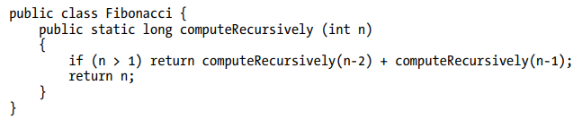
Hình 1.2 Triển khai đệ quy tính chuỗi Fibonacci
Ứng dụng Android được gọi là APK vì các ứng dụng được biên dịch thành một tệp có phần đuôi mở rộng apk (ví dụ: APress.apk), đây chỉ đơn giản là một tệp lưu trữ. Một trong những tệp trong kho lưu trữ là classes.dex, chứa mã bytecode của ứng dụng. Android cung cấp công cụ dexdump có thể chuyển đổi dạng nhị phân của mã (có trong tệp APK’s classes.dex) thành định dạng mà con người có thể đọc được.
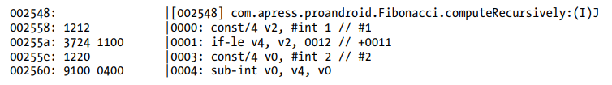
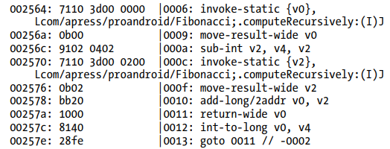
Hình 1.3 Bytecode Dalvik có thể đọc được
Số đầu tiên trên mỗi dòng chỉ định vị trí tuyệt đối của mã trong tệp. Ngoại trừ dòng đầu tiên (hiển thị tên phương thức), sau đó nó được theo sau bởi một hoặc nhiều đơn vị mã bytecode 16 bit, tiếp theo là vị trí của mã trong chính phương thức (vị trí tương đối hoặc nhãn), ký hiệu opcode và cuối cùng là các tham số của opcode. Ví dụ: hai đơn vị bytecode 3724 1100 tại địa chỉ 0x00255a dịch thành “if-le v4, v2, 0012 // +0011”, về cơ bản có nghĩa là “nếu nội dung của thanh ghi ảo v4 nhỏ hơn hoặc bằng nội dung của thanh ghi ảo v2 thì chuyển đến nhãn 0x0012 bằng cách bỏ qua 17 đơn vị bytecode . Thuật ngữ "thanh ghi ảo" được hiểu là đây không phải là các thanh ghi phần cứng thực tế mà thay vào đó là các thanh ghi được sử dụng bởi máy ảo Dalvik.
Thông thường, sẽ không cần phải xem bytecode của ứng dụng của mình. Điều này đặc biệt đúng với Android 2.2 (tên mã Froyo) và các phiên bản mới hơn kể từ khi trình biên dịch Just-In-Time (JIT) được giới thiệu trong Android 2.2. Trình biên dịch Dalvik JIT biên dịch mã byte Dalvik thành mã gốc, có thể thực thi nhanh hơn đáng kể. Trình biên dịch JIT (đôi khi được gọi đơn giản là JIT) cải thiện hiệu suất đáng kể vì:
- Mã gốc được thực thi trực tiếp bởi CPU mà không cần phải được máy ảo thông dịch.
- Mã gốc có thể được tối ưu hóa cho một kiến trúc cụ thể.
Các điểm chuẩn do Google thực hiện cho thấy mã thực thi trên Android 2.2 nhanh hơn từ 2 đến 5 lần so với Android 2.1. Mặc dù kết quả có thể khác nhau tùy thuộc vào những gì mã thực hiện, nhưng có thể mong đợi tốc độ tăng đáng kể khi sử dụng Android 2.2 và các phiên bản mới hơn.
Việc không có trình biên dịch JIT trong Android 2.1 và các phiên bản trước đó có thể ảnh hưởng đáng kể đến chiến lược tối ưu hóa. Nếu định nhắm đến các thiết bị chạy Android 1.5 (tên mã Cupcake), 1.6 (tên mã Donut) hoặc 2.1 (tên mã Éclair), rất có thể sẽ cần xem xét kỹ hơn những gì muốn hoặc cần cung cấp trong ứng dụng của mình. Hơn nữa, các thiết bị chạy các phiên bản Android cũ hơn này là các thiết bị cũ hơn, yếu hơn các thiết bị mới. Trong khi thị trường của các thiết bị Android 2.1 và trở về trước đang bị thu hẹp. Các chiến lược khả thi là:

- Không tối ưu hóa. Ứng dụng có thể khá chậm trên các thiết bị cũ hơn này.
- Yêu cầu API tối thiểu cấp 8 (chỉ có thể được cài đặt trên Android 2.2 hoặc các phiên bản mới hơn).
- Tối ưu hóa cho các thiết bị cũ hơn để mang lại trải nghiệm người dùng tốt ngay cả khi không có trình biên dịch JIT. Điều này có thể có nghĩa là vô hiệu hóa các tính năng quá nặng của CPU.
Bây giờ đã đến lúc chạy mã trên một nền tảng thực tế và xem nó hoạt động như thế nào. Nếu đã quen thuộc với đệ quy và chuỗi Fibonacci, có thể đoán rằng nó sẽ chậm. Trên Samsung Galaxy Tab 10.1, việc tính toán số Fibonacci thứ 30 mất khoảng 370 mili giây. Với trình biên dịch JIT bị vô hiệu hóa, mất khoảng 440 mili giây. Nếu quyết định đưa chức năng đó vào ứng dụng tính toán, người dùng sẽ cảm thấy thất vọng vì không thể tính toán "ngay lập tức" kết quả. Theo quan điểm của người dùng, kết quả xuất hiện ngay lập tức nếu chúng có thể được tính trong 100 mili giây hoặc ít hơn. Thời gian phản hồi như vậy đảm bảo trải nghiệm người dùng rất tốt.

CÁC KỸ THUẬT TỐI ƯU CODE

Hạn chế sử dụng đệ quy
Tối ưu hóa đầu tiên được thực hiện loại bỏ một lệnh gọi phương thức. Vì việc triển khai này là đệ quy, việc loại bỏ một lệnh gọi trong phương thức làm giảm đáng kể tổng số lệnh gọi. Ví dụ: computeRecursently (30) đã tạo ra 2,692,537 lời gọi trong khi computeRecursentlyWithLoop (30) chỉ tạo ra 1,346,269. Tuy nhiên, hiệu suất của phương pháp này vẫn không được chấp nhận khi xem xét tiêu chí thời gian phản hồi được xác định ở trên, 100 mili giây hoặc ít hơn, vì computeRecursentlyWithLoop (30) mất khoảng 270 mili giây để hoàn thành.
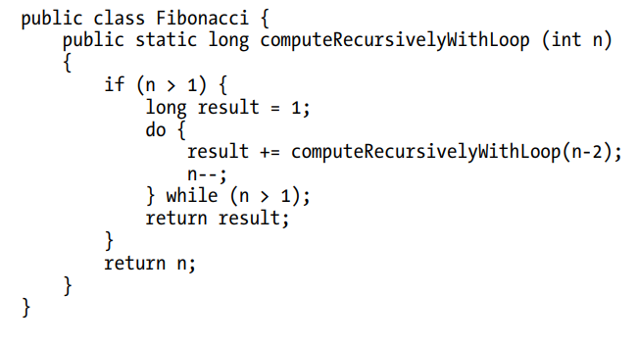
Hình 2.1 Triển khai đệ quy được tối ưu hóa của chuỗi Fibonacci
Chuyển từ đệ quy sang phép lặp
Đối với lần tối ưu hóa thứ hai, chuyển từ triển khai đệ quy sang triển khai lặp lại. Các thuật toán đệ quy thường không được các nhà phát triển sử dụng, đặc biệt là trên các hệ thống nhúng không có nhiều bộ nhớ, vì chúng có xu hướng tiêu tốn nhiều không gian ngăn xếp và như chúng ta vừa thấy, có thể tạo ra quá nhiều lệnh gọi phương thức. Ngay cả khi hiệu suất có thể chấp nhận được, một thuật toán đệ quy có thể gây tràn ngăn xếp và làm hỏng ứng dụng. Do đó, việc triển khai lặp đi lặp lại thường được ưu tiên bất cứ khi nào có thể.
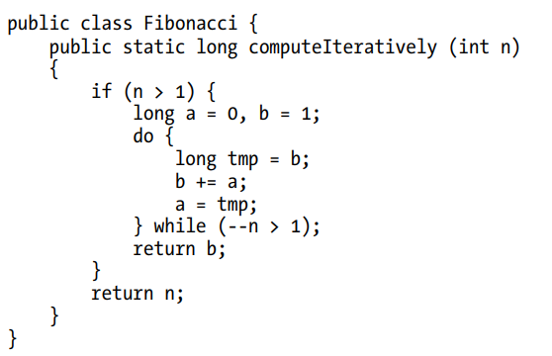
Hình 2.2 Tính chuỗi Fibonacci với vòng lặp
Bởi vì số hạng thứ n của chuỗi Fibonacci chỉ đơn giản là tổng của hai số hạng trước đó, một vòng lặp đơn giản có thể thực hiện công việc. So với các thuật toán đệ quy, độ phức tạp của thuật toán lặp này cũng giảm đi rất nhiều vì nó là tuyến tính. Do đó, hiệu suất của nó cũng tốt hơn nhiều và computeIteratively (30) mất chưa đầy 1 mili giây để hoàn thành. Do tính chất tuyến tính của nó, có thể sử dụng thuật toán như vậy để tính toán các số hạng lớn hơn 30. Ví dụ: computeIteratively (50000) chỉ mất 2 mili giây để trả về một kết quả và bằng cách suy luận, có thể đoán computeIteratively (500000) sẽ mất từ 20 đến 30 mili giây để hoàn thành.
Mặc dù hiệu suất như vậy cao hơn mức chấp nhận được, nhưng có thể đạt được kết quả nhanh hơn nữa với một phiên bản được sửa đổi một chút của cùng một thuật toán. Phiên bản mới này tính hai số hạng cho mỗi lần lặp và tổng số lần lặp giảm một nửa. Vì số lần lặp trong thuật toán lặp ban đầu có thể là số lẻ, các giá trị ban đầu cho a và b được sửa đổi cho phù hợp: chuỗi bắt đầu bằng a = 0 và b = 1 khi n lẻ và bắt đầu bằng a = 1 và b = 1 (Fib (2) = 1) khi n chẵn.
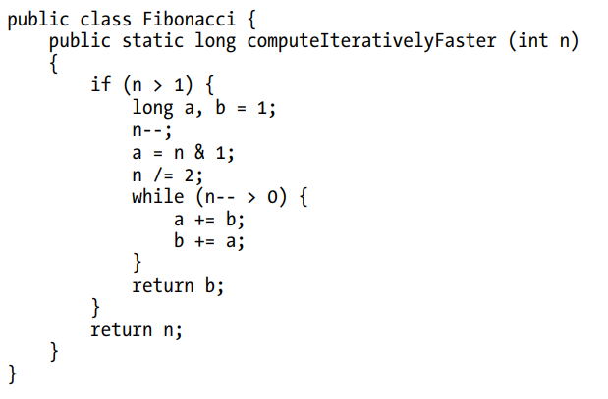
Hình 2.3 Tính chuỗi Fibonacci với vòng lặp tối ưu
Kết quả cho thấy phiên bản lặp lại này nhanh gấp đôi so với phiên bản gốc. Mặc dù các triển khai lặp lại này nhanh chóng, nhưng chúng có một vấn đề lớn: chúng không trả lại kết quả chính xác. Vấn đề nằm ở chỗ giá trị trả về được lưu trữ trong một giá trị dài, là 64-bit. Số Fibonacci lớn nhất ở dạng 64 bit là: 7,540,113,804,746,346,429 hay nói cách khác là số Fibonacci thứ 92.

Sử dụng kiểu dữ liệu có kích thước phù hợp
Java cung cấp class để khắc phục sự cố tràn này: java.math.BigInteger. Một đối tượng BigInteger có thể chứa một số nguyên có dấu có kích thước tùy ý và lớp xác định tất cả các phép toán cơ bản (ngoài một số phép toán không quá cơ bản). Phiên bản BigInteger của computeIteraosystemFaster:
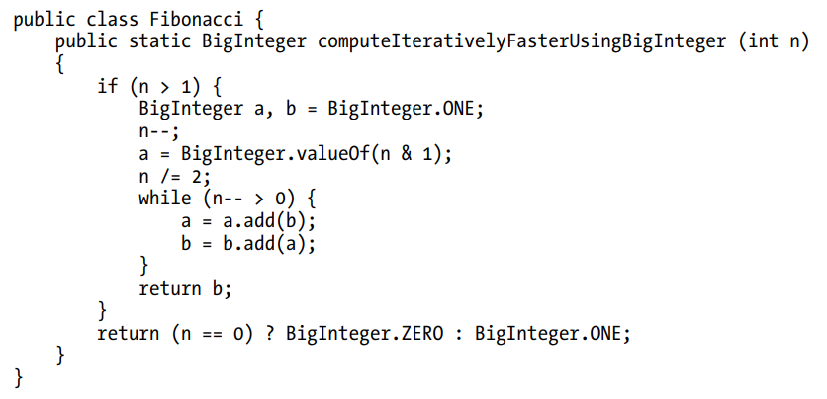
Hình 2.4 Phiên bản BigInteger tính chuỗi Fibonacci
Việc triển khai đó đảm bảo tính đúng đắn vì lỗi tràn không còn có thể xảy ra. Tuy nhiên, nó không phải là không có vấn đề bởi vì, một lần nữa, nó khá chậm: một cuộc gọi đến computeIterarativeFasterUsingBigInteger (50000) mất khoảng 1,3 giây để hoàn thành. Hiệu suất mờ nhạt có thể được giải thích bởi ba điều:
- BigInteger là bất biến.
- BigInteger được triển khai bằng cách sử dụng BigInt và mã gốc.
- Các số càng lớn thì càng mất nhiều thời gian để cộng chúng lại với nhau.
Vì BigInteger là bất biến, chúng ta phải viết “a = a.add (b)” thay vì chỉ đơn giản là “a.add (b)”. Nhiều người cho rằng “a.add (b)” tương đương với “a + = b” và nhiều họ đã sai: nó thực sự tương đương với “a + b”. Do đó, chúng ta phải viết “a = a.add (b)” để gán kết quả. Chi tiết nhỏ đó cực kỳ quan trọng vì “a.add (b)” tạo ra một đối tượng BigInteger mới chứa kết quả của phép cộng.
Do triển khai nội bộ hiện tại của BigInteger, một đối tượng BigInt bổ sung được tạo cho mọi đối tượng BigInteger được phân bổ. Điều này dẫn đến số lượng đối tượng được cấp phát nhiều gấp đôi trong quá trình thực thi computeIterankingFasterUsingBigInteger: khoảng 100.000 đối tượng được tạo khi gọi computeIterarativeFasterUsingBigInteger (50000). Ngoài ra, BigInt được triển khai bằng cách sử dụng mã gốc và việc gọi mã gốc từ Java (sử dụng JNI) có một chi phí nhất định.
Lý do thứ ba là các số rất lớn không phù hợp với một giá trị 64-bit dài duy nhất. Ví dụ: số Fibonacci thứ 50.000 dài 34,7111 bit.
Vì lý do hiệu suất, nên tránh cấp phát bộ nhớ bất cứ khi nào có thể trong các đường dẫn quan trọng của mã.Có một số trường hợp cần phân bổ, ví dụ khi làm việc với các đối tượng bất biến như BigInteger. Tối ưu hóa tiếp theo tập trung vào việc giảm số lượng phân bổ bằng cách chuyển sang một thuật toán khác. Dựa trên ma trận Fibonacci Q, ta có những điều sau đây:

Điều này có thể được thực hiện bằng cách sử dụng BigInteger lần nữa
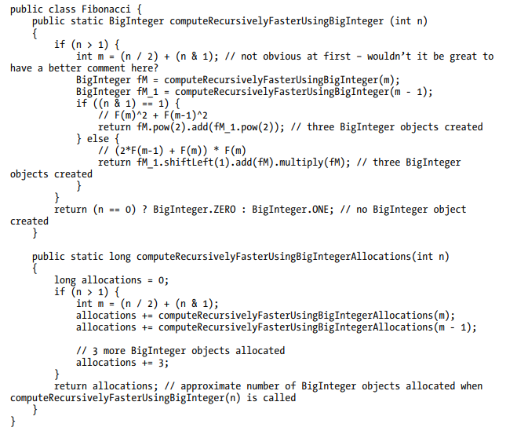
Hình 2.5 Triển khai đệ quy chuỗi Fibonacci sử dụng BigInteger
Một lời gọi đến computeRecursentlyFasterUsingBigInteger (50000) trả về sau khoảng 1,6 giây. Điều này cho thấy triển khai mới nhất này thực sự chậm hơn so với triển khai lặp lại nhanh nhất mà ta có cho đến nay. Một lần nữa, số lượng phân bổ là thủ phạm vì khoảng 200.000 đối tượng đã được phân bổ (và gần như ngay lập tức được đánh dấu là đủ điều kiện để thu gom rác).
Việc triển khai này chậm hơn, nhưng dù sao nó cũng là một bước đi đúng hướng. Điều quan trọng cần lưu ý là mặc dù chúng ta cần sử dụng BigInteger để đảm bảo tính đúng đắn, chúng ta không cần phải sử dụng BigInteger cho mọi giá trị của n. Vì chúng ta biết kiểu long cơ bản có thể giữ kết quả cho n nhỏ hơn hoặc bằng 92, chúng ta có thể sửa đổi một chút cách triển khai đệ quy để trộn BigInteger và kiểu cơ bản.
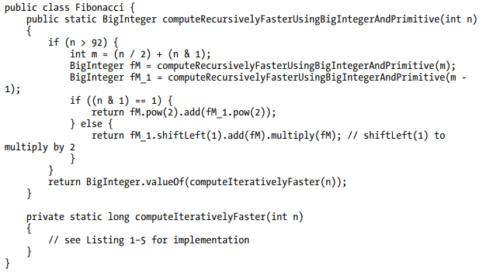
Hình 2.6 Triển khai đệ quy chuỗi Fibonacci sử dụng BigInteger và long
Một lệnh gọi đến computeRecursentlyFasterUsingBigIntegerAndPrimitive (50000) trả về trong khoảng 73 mili giây và dẫn đến khoảng 11.000 đối tượng được cấp phát: một sửa đổi nhỏ trong thuật toán mang lại kết quả nhanh hơn khoảng 20 lần và số đối tượng được cấp phát ít hơn khoảng 20 lần.Có thể cải thiện hiệu suất hơn nữa bằng cách giảm số lượng phân bổ. Các kết quả được tính toán trước có thể được tạo nhanh chóng khi lớp Fibonacci được tải lần đầu tiên và các kết quả này sau đó có thể được sử dụng trực tiếp.
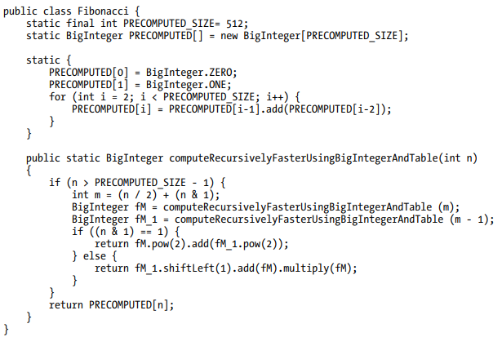
Hình 2.7 Triển khai đệ quy Fibonacci sử dụng BigInteger và kq tính toán trước
Hiệu suất của việc triển khai này phụ thuộc vào PRECOMPUTED_SIZE: càng lớn, càng nhanh. Tuy nhiên, việc sử dụng bộ nhớ có thể trở thành một vấn đề vì nhiều đối tượng BigInteger sẽ được tạo và lưu trong bộ nhớ miễn là lớp Fibonacci được tải. Có thể hợp nhất các triển khai được thể hiển trong hình 2.6 và hình 2.7, đồng thời sử dụng kết hợp các kết quả và phép tính được tính toán trước với các kiểu cơ bản. Ví dụ: từ 0 đến 92 có thể được tính bằng computeIterancedFaster, từ 93 đến 127 bằng cách sử dụng kết quả được tính toán trước và còn lại sử dụng đệ quy. Là một nhà phát triển, ta có trách nhiệm chọn cách triển khai tốt nhất, không phải lúc nào cũng có thể nhanh nhất. Lựa chọn sẽ dựa trên nhiều yếu tố khác nhau, bao gồm:
- Ứng dụng nhắm mục tiêu đến những thiết bị và phiên bản Android nào
- Nguồn lực (con người và thời gian)
Có thể đã nhận thấy, việc tối ưu hóa có xu hướng làm cho mã nguồn khó đọc, hiểu và duy trì hơn, đôi khi đến mức sẽ không nhận ra mã của chính mình vài tuần hoặc vài tháng sau đó. Vì lý do này, điều quan trọng là phải suy nghĩ cẩn thận về những tối ưu hóa nào thực sự cần và chúng sẽ ảnh hưởng như thế nào đến sự phát triển ứng dụng, cả trong ngắn hạn và dài hạn. Trước tiên, nên triển khai một giải pháp hoạt động trước khi nghĩ đến việc tối ưu hóa nó (và đảm bảo rằng lưu một bản sao của giải pháp đang hoạt động). Rốt cuộc, có thể nhận ra rằng tối ưu hóa hoàn toàn không cần thiết, điều này có thể giúp tiết kiệm rất nhiều thời gian.

Sử dụng bộ nhớ đệm
Khi tính toán tốn nhiều chi phí, đó là một ý tưởng tốt để nhớ kết quả trước đó để làm cho các yêu cầu trong tương lai nhanh hơn. Sử dụng bộ nhớ cache khá đơn giản vì nó thường dịch sang mã giả.
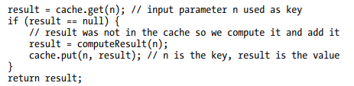
Hình 2.8 Sử dụng cache
Thuật toán đệ quy nhanh hơn để tính toán Fibonacci mang lại nhiều tính toán trùng lặp và có thể được hưởng lợi rất nhiều từ việc ghi nhớ. Ví dụ, tính toán lần thứ 50.000 yêu cầu tính toán lần thứ 25.000 và 24.999. Tính toán lần thứ 25.000 yêu cầu tính toán lần thứ 12.500 và 12.499, trong khi tính toán lần thứ 24.999 yêu cầu tính toán lần thứ 12.500 và 12.499 một lần nữa! Hình 2.9 cho thấy một triển khai tốt hơn bằng cách sử dụng bộ đệm.
Nếu quen thuộc với Java, có thể sử dụng Hashmap làm bộ đệm và nó sẽ hoạt động tốt. Tuy nhiên, Android định nghĩa SparseArray, một lớp dự định hiệu quả hơn so với Hashmap khi khóa là giá trị số nguyên: Hashmap sẽ yêu cầu chìa khóa là loại java.lang.integer, trong khi SparseArray sử dụng kiểu cơ bản int là chìa khóa. Do đó, việc sử dụng HashMap sẽ kích hoạt việc tạo ra nhiều đối tượng số nguyên mà SparseArray tránh được.
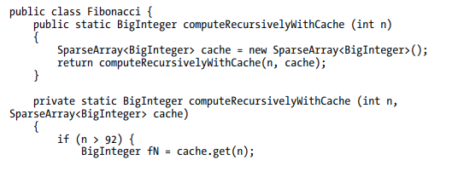
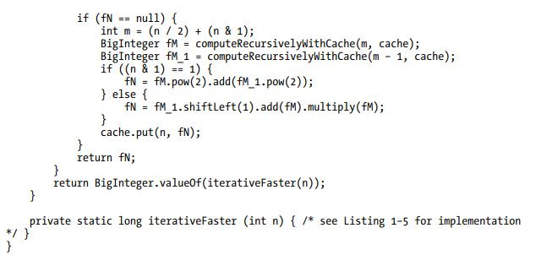
Hình 2.9 Triển khai đệ quy sử dụng BigInteger, long và bộ nhớ đệm
Các phép đo cho thấy ComputerCursivelyWithCache (50000) mất khoảng 20 mili giây để hoàn thành, hoặc khoảng 50 mili giây ít hơn so với cuộc gọi đến ComputerCursivelyFasterusingBigIntegerandPrimitive (50000). Rõ ràng, sự khác biệt trở nên trầm trọng hơn khi N tăng: khi N bằng 200.000, hai phương pháp hoàn thành trong 50 và 330 mili giây tương ứng.
Bởi vì ít đối tượng BigInteger hơn được phân bổ, thực tế là BigInteger là bất biến không phải là vấn đề lớn khi sử dụng bộ đệm. Tuy nhiên, hãy nhớ rằng ba đối tượng Biginteger vẫn được tạo ra (hai trong số chúng không tồn tại lâu) khi FN được tính toán, vì vậy sử dụng các số nguyên lớn có thể thay đổi vẫn sẽ cải thiện hiệu suất.
Mặc dù sử dụng HashMap thay vì SparsArray có thể chậm hơn một chút, nhưng nó sẽ có lợi ích trong việc làm cho mã độc lập với mã Android, nghĩa là ta có thể sử dụng cùng một mã trong môi trường không Android (không có sparsearray).
android.util.LruCache<K, V>
Một lớp khác đáng được đề cập là android.util.lrucache <k, v>, được giới thiệu trong Android 3.1 (Tên mã Honeycomb MR1), giúp dễ dàng xác định kích thước tối đa của bộ đệm khi được phân bổ. Tùy ý, ta cũng có thể ghi đè phương thức sizeof() để thay đổi cách tính kích thước của mỗi mục nhập bộ đệm. Bởi vì nó chỉ có sẵn trong Android 3.1 và sau đó, cuối cùng vẫn phải sử dụng một lớp khác để thực hiện bộ đệm trong ứng dụng nếu muốn sửa đổi Android cũ hơn 3.1. Đây là một kịch bản rất có thể xem xét Android 3.1 cho đến ngày nay chỉ đại diện cho một phần rất nhỏ trong các thiết bị Android được sử dụng. Một giải pháp thay thế là mở rộng java.util.linkedhashmap và ghi đè RemoveLdestEntry. Một bộ đệm LRU (Least Recently Used) đã loại bỏ các mục ít được sử dụng gần đây nhất trước tiên. Trong một số ứng dụng thì ngược lại, ta cần bộ đệm loại bỏ các mục được sử dụng gần đây nhất trước tiên. Android hiện không định nghĩa lớp MRUCache , điều này không có gì đáng ngạc nhiên khi bộ nhớ cache MRU không được sử dụng phổ biến.
Tất nhiên, bộ đệm có thể được sử dụng để lưu trữ thông tin khác ngoài tính toán. Việc sử dụng phổ biến của bộ đệm là lưu trữ dữ liệu đã tải xuống như hình ảnh và vẫn duy trì kiểm soát chặt chẽ số lượng bộ nhớ được tiêu thụ. Ví dụ: ghi đè phương thức sizeOf của LRUCache để giới hạn kích thước của bộ đệm dựa trên tiêu chí khác hơn là chỉ đơn giản là số lượng mục trong bộ đệm. Mặc dù chúng ta đã thảo luận ngắn gọn về các chiến lược LRU và MRU, tuy nhiên có thể sử dụng các chiến lược thay thế khác nhau cho bộ nhớ cache để tối đa hóa các lần truy cập bộ đệm. Ví dụ: bộ nhớ cache trước tiên có thể loại bỏ các mục không tốn kém để tái tạo hoặc đơn giản là loại bỏ ngẫu nhiên các thành phần. Tiếp cận một cách thực tế và thiết kế bộ nhớ cache một cách phù hợp. Một chiến lược thay thế đơn giản như LRU có thể mang lại kết quả tuyệt vời và cho phép tập trung các nguồn lực của mình vào các vấn đề quan trọng khác.
Chúng ta đã xem xét một số kỹ thuật khác nhau để tối ưu hóa việc tính toán các số Fibonacci. Trong khi mỗi kỹ thuật có giá trị của nó, không có cách nào là tối ưu. Thông thường các kết quả tốt nhất đạt được bằng cách kết hợp nhiều kỹ thuật khác nhau thay vì chỉ dựa vào một trong số chúng. Ví dụ, việc triển khai thậm chí còn nhanh hơn khi sử dụng các đơn tính, cơ chế bộ đệm và thậm chí có thể các công thức hơi khác nhau.

Lựa chọn cấp độ API phù hợp
Lớp LRucache được đề cập ở trên là một ví dụ điển hình về lý do tại sao cần biết mức độ API nào ta sẽ sử dụng. Một phiên bản mới của Android được phát hành khoảng sáu tháng một lần, với API mới chỉ có sẵn từ bản phát hành đó. Bất kể khi nào ta gọi một API không tồn tại đều dẫn tới việc app bị trục trặc(crashed), không chỉ mang lại sự chán nản cho người sử dụng mà còn là hổ thẹn cho nhà phát triển. Ví dụ: Gọi Log.wtf (TAG, Really ?,) trên thiết bị Android 1.5 sẽ làm hỏng ứng dụng vì Log.wtf được giới thiệu trong Android 2.2 (API cấp 8).Đây là các cải tiến hiệu suất được thực hiện trong các phiên bản Android khác nhau.
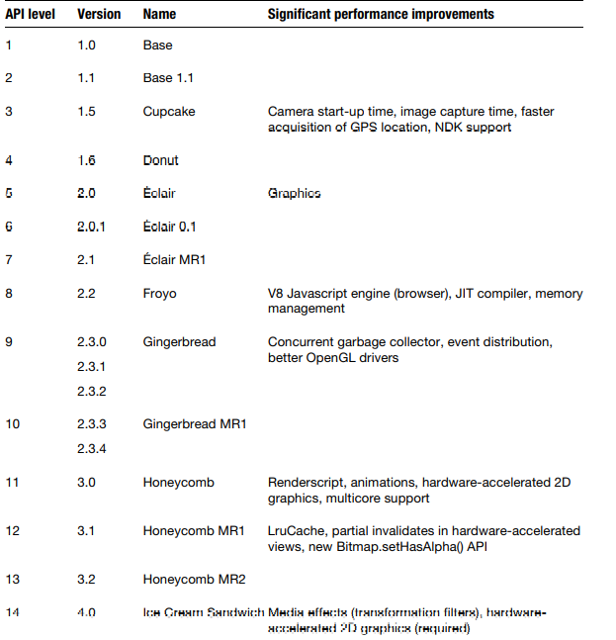
Tuy nhiên, việc quyết định hỗ trợ một mục tiêu nhất định thường không dựa trên việc sử dụng API nào, mà thay vào đó là ta đang cố gắng nhắm tới thị trường nào. Ví dụ: nếu mục tiêu của ta chủ yếu là máy tính bảng chứ không phải điện thoại di động, thì có thể nhắm đến Honeycomb. Bằng cách làm như vậy, sẽ giới hạn đối tượng ứng dụng đối với một tập hợp nhỏ các thiết bị Android, vì Honeycomb chỉ đại diện cho khoảng 2,4% (tháng 12 năm 2011) máy tính bảng và không phải tất cả các máy tính bảng đều hỗ trợ Honeycomb. Ví dụ, Barnes & Noble’s Nook sử dụng Android 2.2, trong khi Amazon, Kindle Fire sử dụng Android 2.3. Do đó, việc hỗ trợ các phiên bản Android cũ hơn vẫn có thể có ý nghĩa.
Nhóm Android hiểu vấn đề đó khi họ phát hành gói tương thích Android, có sẵn thông qua trình cập nhật SDK. Gói này chứa một thư viện tĩnh với một số API mới được giới thiệu trong Android 3.0, cụ thể là các đoạn API . Thật không may, gói tương thích này chỉ chứa các API đoạn và không liên kết các API khác được thêm vào Honeycomb. Một gói tương thích như vậy là ngoại lệ, không phải là quy tắc. Thông thường, API được giới thiệu ở cấp API cụ thể không có sẵn ở các cấp thấp hơn và trách nhiệm của nhà phát triển là chọn API một cách cẩn thận.
Để có được mức API của nền tảng Android, ta có thể sử dụng Build.Version.SDK_INT. Trớ trêu thay, lĩnh vực này đã được giới thiệu trong Android 1.6 (API cấp 4), vì vậy cố gắng truy xuất phiên bản theo cách này cũng sẽ dẫn đến sự cố trên Android 1.5 hoặc sớm hơn. Một tùy chọn khác là sử dụng build.version.sdk, đã có mặt kể từ API Cấp 1. Tuy nhiên, trường này hiện không được chấp nhận và các chuỗi phiên bản không được ghi lại (mặc dù nó sẽ khá dễ hiểu cách chúng đã được tạo) .
Tệp kê khai ứng dụng nên sử dụng phần tử <uses-sdk> để chỉ ra 2 điều quan trọng:
- Mức API tối thiểu cần thiết để ứng dụng chạy (android:minSdkVersion)
- Cấp API mà ứng dụng nhắm mục tiêu (android:targetSdkVersion)
Cũng có thể chỉ định mức API tối đa (android:maxSdkVersion), nhưng sử dụng thuộc tính này không được khuyến nghị. Đặc biệt, maxSdkVersion thậm chí có thể dẫn đến các ứng dụng được gỡ cài đặt tự động sau các bản cập nhật Android. Cấp API cần là mức mà ứng dụng đã được kiểm tra rõ ràng.
Theo mặc định, mức API tối thiểu được đặt thành 1 (có nghĩa là ứng dụng tương thích với tất cả các phiên bản Android). Chỉ định mức API lớn hơn 1 ngăn ứng dụng được cài đặt trên các thiết bị cũ hơn. Ví dụ: android:minSdkVersion=”4” đảm bảo Build.VERSION.SDK_INT có thể được sử dụng mà không gặp rủi ro bất kỳ sự cố nào. Mức API tối thiểu không phải là mức API cao nhất đang sử dụng trong ứng dụng của mình miễn là ta chỉ gọi một API nhất định khi API đó thực sự tồn tại.
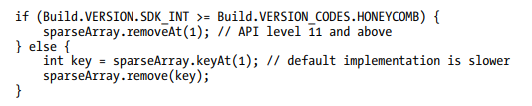
Hình 2.10 Gọi một SparseArray trong Honeycomb (API cấp 11)
Đoạn mã này ổn định hơn khi đạt được hiệu suất tốt nhất từ nền tảng Android vì chúng ta luôn muốn sử dụng API tốt nhất cho công việc trong khi vẫn muốn ứng dụng của mình có thể chạy trên một thiết bị cũ hơn (có thể sử dụng API chậm hơn ).
Android cũng sử dụng các thuộc tính này cho những thứ khác, bao gồm xác định xem ứng dụng có nên chạy trong chế độ tương thích màn hình hay không. Ứng dụng chạy ở chế độ tương thích màn hình nếu minSdkVersion được đặt thành 3 hoặc thấp hơn và targetSdkVersion không được đặt thành 4 hoặc cao hơn. Điều này sẽ ngăn ứng dụng hiển thị trên toàn màn hình trên máy tính bảng, ví dụ, làm cho nó khó sử dụng hơn nhiều. Máy tính bảng đã trở nên rất phổ biến chỉ gần đây và nhiều ứng dụng chưa được cập nhật, vì vậy không có gì lạ khi tìm các ứng dụng không hiển thị đúng trên màn hình lớn.
Thay vì kiểm tra số phiên bản, có thể sử dụng reflection để tìm hiểu xem một phương thức cụ thể có tồn tại trên nền tảng hay không. Mặc dù đây là một triển khai gọn hơn và an toàn hơn, reflection có thể làm cho đoạn mã chậm hơn; Do đó, chúng ta nên cố gắng tránh lạm dụng reflection nơi mà rất quan trọng đối với hiệu suất. Một cách tiếp cận có thể là gọi Class.forName() và Class.getMethod() để tìm hiểu xem một phương thức nhất định có tồn tại trong khối khởi tạo tĩnh hay không, và sau đó chỉ gọi Method.invoke() khi hiệu suất là quan trọng.
Sự phân mảnh
Số lượng cao các phiên bản Android, 14 cấp API cho đến nay, làm cho mục tiêu thị bị rời rạc, có thể dẫn đến ngày càng nhiều mã giống như mã trong hình 2.10. Tuy nhiên, trong thực tế, một vài phiên bản Android đại diện cho phần lớn tất cả các thiết bị. Tính đến tháng 12 năm 2011, các phiên bản Android 2.x chiếm hơn 95% thiết bị kết nối với thị trường Android. Mặc dù Android 1.6 và các thiết bị trước đó vẫn đang hoạt động, ngày nay khá hợp lý khi không chi tiêu thêm tài nguyên để tối ưu hóa cho các nền tảng này.
Số lượng thiết bị có sẵn chạy Android thậm chí còn lớn hơn, hiện tại gần 200 điện thoại được liệt kê trên www.google.com/phone, bao gồm 80 ở Hoa Kỳ. Mặc dù các thiết bị được liệt kê là tất cả các điện thoại hoặc máy tính bảng, chúng vẫn khác nhau về nhiều cách: độ phân giải màn hình, sự hiện diện của bàn phím vật lý, đồ họa tăng tốc phần cứng, bộ xử lý. Hỗ trợ các cấu hình khác nhau, hoặc thậm chí chỉ một tập hợp con, làm cho sự phát triển ứng dụng trở nên khó khăn hơn. Do đó, điều quan trọng là phải có kiến thức tốt về thị trường mà ta đang nhắm mục tiêu để tập trung vào các tính năng và tối ưu hóa quan trọng.
Các thiết bị của Google TV (lần đầu tiên phát hành vào năm 2010 bởi Logitech và Sony ở Hoa Kỳ) về mặt kỹ thuật không quá khác biệt so với điện thoại hoặc máy tính bảng. Tuy nhiên, cách mọi người tương tác với các thiết bị này khác nhau. Khi hỗ trợ các thiết bị TV này, một trong những thách thức chính sẽ là hiểu làm thế nào ứng dụng có thể được sử dụng trên TV. Ví dụ: các ứng dụng có thể cung cấp trải nghiệm xã hội hơn trên TV: một trò chơi có thể cung cấp chế độ nhiều người chơi đồng thời, một tính năng mà không phải chiếc điện thoại di động nào cũng có.

Sử dụng thuật toán hoặc cấu trúc dữ liệu phù hợp
Như các triển khai Fibonacci khác nhau đã được chứng minh, các thuật toán tốt và cấu trúc dữ liệu tốt là khóa cho một ứng dụng nhanh. Android và Java xác định nhiều cấu trúc dữ liệu mà ta nên có kiến thức tốt để có thể nhanh chóng chọn đúng cơ cấu cho công việc phù hợp. Cân nhắc chọn các cấu trúc dữ liệu phù hợp là một trong những ưu tiên cao nhất.
Đối với các cấu trúc dữ liệu đó, Android thêm một vài trong số đó, thường là để giải quyết hoặc cải thiện hiệu suất của các vấn đề phổ biến.
- LruCache
- SparseArray
- SparseBooleanArray
- SparseIntArray
- Pair
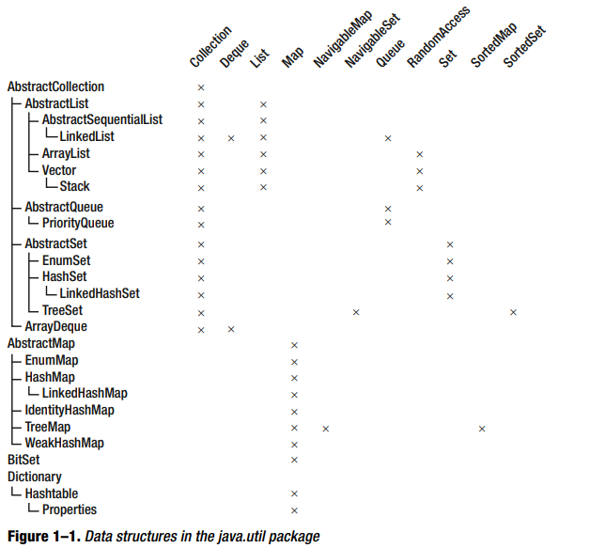
Trong khi một trong những triển khai Fibonacci đã sử dụng bộ đệm bên trong (dựa trên sparse array), bộ đệm đó chỉ là tạm thời và đang đủ điều kiện để thu gom rác ngay sau khi kết quả cuối cùng được tính toán. Cũng có thể sử dụng LruCache để lưu kết quả cuối.
Bất cứ khi nào cần chọn cấu trúc dữ liệu để giải quyết vấn đề, ta cũng có thể thu hẹp lựa chọn của mình chỉ với một vài lớp vì mỗi lớp thường được tối ưu hóa cho một mục đích cụ thể hoặc cung cấp một dịch vụ cụ thể. Ví dụ: chọn ArrayList thay vì Vector nếu không cần các hoạt động được đồng bộ hóa. Tất nhiên, sẽ luôn có thể tạo lớp cấu trúc dữ liệu của riêng mình từ đầu (mở rộng Object) hoặc mở rộng một loại hiện có.
Nếu sử dụng một trong các cấu trúc dữ liệu dựa vào băm (ví dụ: Hashmap) và các khóa thuộc loại đã tạo, hãy đảm bảo việc ghi đè các phương thức equal và hashCode. Việc triển khai kém của hashCode có thể dễ dàng vô hiệu hóa lợi ích của việc sử dụng băm.
Mặc dù nó thường không tự nhiên đối với nhiều nhà phát triển ứng dụng nhúng, đừng ngần ngại khi xem xét chuyển đổi cấu trúc dữ liệu thành một phần khác trong các phần khác nhau ở ứng dụng của mình: trong một số trường hợp, việc tăng hiệu suất có thể dễ dàng vượt xa chi phí chuyển đổi vì áp dụng các thuật toán tốt hơn. Một ví dụ phổ biến là việc chuyển đổi một bộ sưu tập thành một mảng, có thể được sắp xếp. Một chuyển đổi như vậy rõ ràng sẽ yêu cầu bộ nhớ như một đối tượng mới cần phải được tạo. Trên các thiết bị bị hạn chế bộ nhớ, việc phân bổ như vậy có thể không phải lúc nào cũng có thể, dẫn đến một ngoại lệ OutOfMemoryError. Thông số kỹ thuật ngôn ngữ Java cho biết hai điều:
- Lớp Error và các lớp con của nó là ngoại lệ từ đó các chương trình thông thường không được dự kiến sẽ phục hồi.
- Các chương trình tinh vi có thể muốn bắt lỗi(catch) và cố gắng phục hồi từ các ngoại lệ lỗi.
Nếu phân bổ bộ nhớ chỉ là một phần của tối ưu hóa, với tư cách là một nhà phát triển ứng dụng tinh vi, có thể cung cấp một cơ chế dự phòng (ví dụ: thuật toán, mặc dù chậm hơn, sử dụng cấu trúc dữ liệu gốc) sau đó bắt(catch) được ngoại lệ OutOfMemoryError có thể có ý nghĩa như nó cho phép ta nhắm đến nhiều thiết bị hơn. Tối ưu hóa tùy chọn như vậy làm cho mã khó duy trì hơn nhưng cung cấp cho ta phạm vi tiếp cận lớn hơn.
Nói chung, chúng ta nên có kiến thức rất tốt về các gói java.util và android.util vì chúng là hộp công cụ hầu như tất cả các thành phần đều dựa vào. Bất cứ khi nào một phiên bản Android mới được phát hành, chúng ta nên đặc biệt chú ý đến các sửa đổi trong các gói này (các lớp được thêm, các lớp đã thay đổi) và tham khảo báo cáo khác biệt API trên http://d.android.com/sdk. Nhiều cấu trúc dữ liệu được thảo luận trong java.util.conciversia và chúng sẽ được đề cập trong Chương 5.

Tối ưu phản hồi
Hiệu suất không chỉ là về tốc độ bình thường. Ứng dụng của ta sẽ được coi là nhanh miễn nó xuất hiện nhanh chóng đối với người dùng và để xuất hiện nhanh, ứng dụng của ta tất nhiên phải phản hồi. Ví dụ, để xuất hiện nhanh hơn, ứng dụng có thể trì hoãn phân bổ cho đến khi các đối tượng cần, một kỹ thuật được gọi là khởi tạo lười biếng(lazy initialization) và trong quá trình phát triển, rất có thể muốn phát hiện khi mã chậm được thực thi trong các cuộc gọi nhạy cảm với hiệu suất(performance-sensitive call).
Các lớp sau đây là nền tảng của hầu hết các ứng dụng Android Java:
- Application
- Activity
- Service
- ContentProvider
- BroadcastReceiver
- Fragment (Android 3.0 trở lên)
- View
Đặc biệt quan tâm đến các lớp này là tất cả các phương thức onSomething() được gọi từ luồng chính, chẳng hạn như onStart() và onFocusChanged(). Luồng chính còn được gọi là luồng UI, về cơ bản là luồng ứng dụng chạy. Mặc dù không được khuyến nghị, nó có thể chạy tất cả mã trong luồng chính. Luồng chính là nơi :
- Các sự kiện chính được nhận (ví dụ: View.onKeyDown() và Activity.onKeyLongPress()).
- Lượt xem được vẽ (View.onDraw()).
- Các sự kiện vòng đời xảy ra (ví dụ: Activity.onCreate()).
Nói chung, luồng chính tiếp tục nhận được thông báo về những gì đang xảy ra, cho dù các sự kiện được tạo từ chính hệ thống hoặc từ người dùng. Ứng dụng chỉ có một luồng chính và tất cả các sự kiện do đó được xử lý tuần tự. Bây giờ trở nên dễ dàng để xem tại sao khả năng phản hồi có thể bị ảnh hưởng tiêu cực: sự kiện đầu tiên trong hàng đợi phải được xử lý trước khi các sự kiện tiếp theo có thể được xử lý một cách lần lượt. Nếu việc xử lý một sự kiện mất quá nhiều thời gian để hoàn thành, thì các sự kiện khác phải chờ lâu hơn cho lượt của họ.
Một ví dụ dễ dàng là gọi computeRecursivelyWithCache từ luồng chính. Mặc dù nó khá nhanh đối với các giá trị thấp của N, nhưng nó ngày càng trở nên chậm hơn khi N tăng. Đối với các giá trị rất lớn của N, hãy chắc chắn sẽ phải gặp hộp thoại nổi tiếng của Android là Application Not Responding( ANR). Hộp thoại này xuất hiện khi Android phát hiện ứng dụng không phản hồi, đó là khi Android phát hiện một sự kiện đầu vào chưa được xử lý trong vòng 5 giây hoặc Broadcastreceiver chưa hoàn thành việc thực thi trong vòng 10 giây. Khi điều này xảy ra, người dùng được cung cấp tùy chọn chỉ cần chờ hoặc để buộc phải đóng ứng dụng (đây có thể là bước đầu tiên dẫn đến ứng dụng được gỡ cài đặt).
Điều quan trọng là phải tối ưu hóa trình tự khởi động của tất cả các hoạt động, bao gồm các lệnh gọi sau:
- onCreate
- onStart
- onResume
Tất nhiên, trình tự này xảy ra khi một hoạt động được tạo, thực tế có thể thường xuyên hơn chúng ta nghĩ. Khi thay đổi cấu hình xảy ra, hoạt động hiện tại bị hủy và một phiên bản mới được tạo, dẫn đến chuỗi lệnh gọi sau:
- onPause
- onStop
- onDestroy
- onCreate
- onStart
- onResume
Trình tự này hoàn thành càng nhanh, người dùng sẽ có thể sử dụng lại ứng dụng nhanh hơn. Một trong những thay đổi cấu hình phổ biến nhất là thay đổi hướng, có nghĩa là thiết bị đã được xoay.
Các phương thức onCreate () của các hoạt động rất có thể sẽ chứa một lệnh gọi đến setContentView hoặc bất kỳ phương thức nào khác chịu trách nhiệm tăng tài nguyên. Bởi vì tăng cường tài nguyên là một hoạt động tương đối tốn kém, ta có thể làm cho sự tăng cường nhanh hơn bằng cách giảm độ phức tạp của bố cục (các tệp XML xác định ứng dụng trông như thế nào). Các bước để đơn giản hóa sự phức tạp của bố cục bao gồm:
- Sử dụng RelativeLayout thay vì LinearLayout lồng nhau để giữ bố cục "phẳng" nhất có thể. Ngoài việc giảm số lượng đối tượng được phân bổ, nó cũng sẽ giúp xử lý các sự kiện nhanh hơn.
- Sử dụng ViewStub để trì hoãn việc tạo các đối tượng (xem phần khởi tạo lazy initialization).
Quy tắc cơ bản là giữ mọi thứ được thực hiện trong luồng chính càng nhanh càng tốt để giữ cho ứng dụng luôn phản hồi. Tuy nhiên, điều này thường có nghĩa là làm càng ít càng tốt trong luồng chính. Trong hầu hết các trường hợp, ta có thể đạt được khả năng phản hồi đơn giản bằng cách chuyển các hoạt động sang một luồng khác hoặc trì hoãn các hoạt động, hai kỹ thuật thường không dẫn đến mã khó bảo trì hơn nhiều. Trước khi chuyển một nhiệm vụ sang một chuỗi khác, hãy đảm bảo rằng ta hiểu lý do tại sao tác vụ quá chậm. Nếu điều này là do thuật toán không tốt hoặc quá trình triển khai không tốt, chúng ta nên khắc phục nó vì việc chuyển tác vụ sang một luồng khác chỉ giống như quét bụi dưới tấm thảm.

Sự khởi tạo lười biếng (lazy initializations)
Sự trì hoãn cũng có giá trị của nó. Một phương pháp phổ biến là thực hiện tất cả các lần khởi tạo trong phương thức onCreate () của một thành phần. Trong khi điều này sẽ hoạt động, nó có nghĩa là onCreate () mất nhiều thời gian hơn để trả về. Điều này đặc biệt quan trọng trong các hoạt động của ứng dụng: vì onStart () sẽ không được gọi cho đến sau khi onCreate () trả về (và tương tự onResume () sẽ không được gọi cho đến sau khi onStart () trả về), bất kỳ sự chậm trễ nào sẽ khiến ứng dụng mất nhiều thời gian hơn để bắt đầu và làm cho người dùng chán nản.
Ví dụ: Android sử dụng khái niệm khởi tạo lười biếng với android.view.ViewStub, được sử dụng để tăng cường tài nguyên một cách lười biếng trong thời gian chạy. Khi ViewStub được hiển thị, nó sẽ được thay thế bằng các tài nguyên tăng cường phù hợp và trở nên đủ điều kiện để thu gom rác.
Vì việc cấp phát bộ nhớ mất thời gian nên việc đợi cho đến khi một đối tượng thực sự cần thiết để cấp phát nó có thể là một lựa chọn tốt. Lợi ích của việc phân bổ một cách lười biếng một đối tượng là rất rõ ràng khi một đối tượng không cần thiết. Ví dụ về khởi tạo lười biếng được hiển thị trong hình 2.11. Để tránh luôn phải kiểm tra xem đối tượng có phải là null hay không, hãy xem xét mẫu phương thức ban đầu.
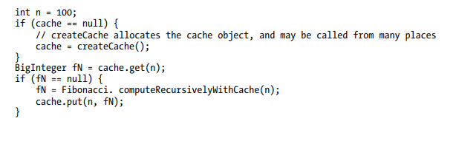
Hình 2.11 Lazily Allocating the Cache

Chế độ nghiêm ngặt (StrictMode)
Ta nên luôn đảm bảo hai điều sau đây khi viết ứng dụng của mình:
- Mạng chậm (và máy chủ đang cố kết nối có thể không phản hồi).
- Hệ thống tệp truy cập chậm.
Do đó, phải luôn cố gắng không thực hiện bất kỳ quyền truy cập mạng hoặc hệ thống tệp nào trong luồng chính của ứng dụng vì các hoạt động chậm có thể ảnh hưởng đến khả năng phản hồi. Mặc dù môi trường phát triển có thể không bao giờ gặp bất kỳ sự cố mạng hoặc bất kỳ sự cố hiệu suất hệ thống tệp nào, nhưng nếu như trường hợp người dùng có thể không may mắn .
Android cung cấp một tiện ích để giúp ta phát hiện những khiếm khuyết như vậy trong ứng dụng của mình. StrictMode là một công cụ làm tốt nhất để phát hiện hành vi xấu. Thông thường, bật StrictMode khi ứng dụng của ta đang khởi động, tức là khi phương thức onCreate () của nó được gọi.
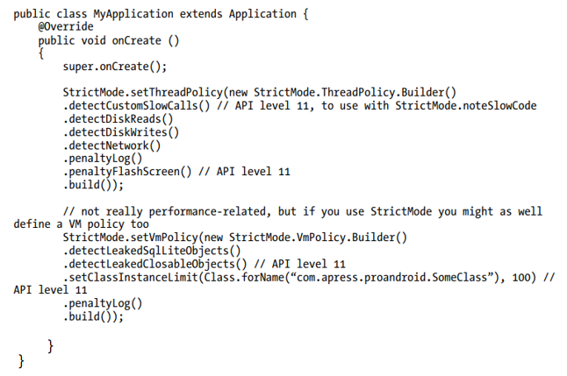
Hình 2.12 Bật chế độ nghiêm ngặt trong ứng dụng

StrictMode đã được giới thiệu trong Android 2.3, với nhiều tính năng hơn được bổ sung trong Android 3.0, vì vậy ta nên đảm bảo nhắm đến đúng phiên bản Android và đảm bảo code chỉ được thực thi trên các nền tảng thích hợp, như được hiển thị trong hình 2.10.
Các phương pháp đáng chú ý được giới thiệu trong Android 3.0 bao gồm detectCustomSlowCall() và noteSlowCall (), cả hai đều được sử dụng để phát hiện mã chậm hoặc có khả năng chậm trong ứng dụng. Listing 1–16 cho thấy cách đánh dấu mã có khả năng chậm.
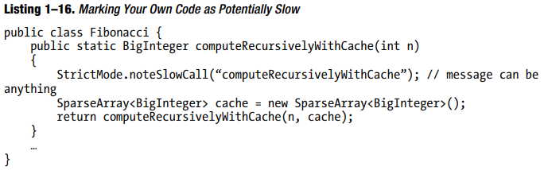
Một lệnh gọi đến computeRecursentlyWithCache từ luồng chính mất quá nhiều thời gian để thực thi sẽ dẫn đến log sau nếu chính sách StrictMode Thread được cấu hình thành phát hiện cuộc gọi chậm:
Android cung cấp một số phương thức trợ giúp để tạm thời giúp cho việc đọc và ghi đĩa từ luồng chính trở nên dễ dàng hơn.
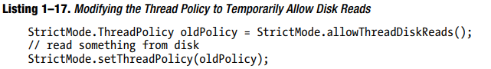
Không có phương pháp nào để tạm thời cho phép truy cập mạng, nhưng thực sự không có lý do gì để cho phép truy cập đó ngay cả tạm thời trong luồng chính vì không có cách nào hợp lý để biết liệu truy cập có nhanh hay không. Người ta có thể tranh luận rằng cũng không có cách nào hợp lý để biết việc truy cập đĩa sẽ nhanh chóng, nhưng đó là một cuộc tranh luận khác

Tối ưu SQLite
Hầu hết các ứng dụng sẽ không sử dụng nhiều SQLite và do đó có thể sẽ không phải lo lắng quá nhiều về hiệu suất khi xử lý cơ sở dữ liệu. Tuy nhiên, ta cần biết về một số khái niệm trong trường hợp cần tối ưu hóa mã liên quan đến SQLite trong ứng dụng Android của mình:
- Câu lệnh SQLite
- Giao dịch (Transactions)
- Truy vấn (Queries)
Các tối ưu hóa được đề cập trong phần này không làm cho mã khó đọc và khó bảo trì hơn, vì vậy ta nên tạo thói quen áp dụng chúng

Câu lệnh SQLite
Ban đầu, các câu lệnh SQL là các chuỗi đơn giản, ví dụ:
CREATE TABLE cheese (name TEXT, origin TEXT)
INSERT INTO cheese VALUES (‘Roquefort’, ‘Roquefort-sur-Soulzon’)
Câu lệnh đầu tiên sẽ tạo một bảng có tên là “cheese” với hai cột có tên là “name” và “origin”. Câu lệnh thứ hai sẽ chèn một hàng mới trong bảng. Bởi vì chúng đơn giản là các chuỗi, các câu lệnh phải được thông dịch hoặc biên dịch, trước khi chúng có thể được thực thi. Việc biên dịch các câu lệnh được thực hiện nội bộ khi ta gọi ví dụ SQLiteDatabase.execSQL.
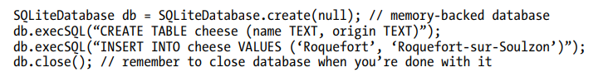
Hóa ra, việc thực thi các câu lệnh SQLite có thể mất khá nhiều thời gian. Ngoài việc biên dịch, bản thân các câu lệnh có thể cần được tạo. Bởi vì String cũng không thay đổi, điều này có thể dẫn đến cùng một vấn đề về hiệu suất mà chúng ta gặp phải với số lượng lớn các đối tượng BigInteger được phân bổ trong
computeRecursentlyFasterUsingBigInteger. Bây giờ chúng ta sẽ tập trung vào hiệu suất của câu lệnh chèn. Rốt cuộc, một bảng chỉ nên được tạo một lần, nhưng nhiều hàng có thể được thêm vào, sửa đổi hoặc xóa.
Nếu chúng ta muốn xây dựng một cơ sở dữ liệu toàn diện về “cheese”, chúng ta sẽ sử dụng nhiều câu lệnh chèn. Đối với mỗi câu lệnh chèn, một String sẽ được tạo và lệnh execSQL sẽ được gọi, việc phân tích cú pháp câu lệnh SQL được thực hiện nội bộ cho mọi “cheese” được thêm vào cơ sở dữ liệu.
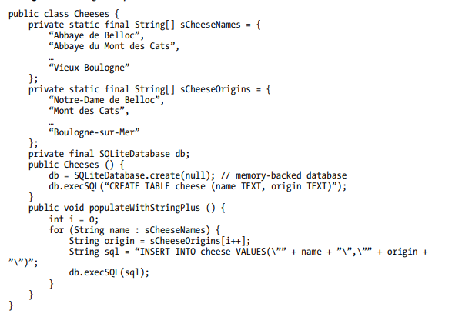
Hình 2.13 Xây dựng cơ sở dữ liệu cheese
Thêm 650 “cheese” vào cơ sở dữ liệu hỗ trợ bộ nhớ mất 393 mili giây trên Galaxy Tab 10.1, hoặc 0,6 micro giây mỗi hàng.
Một cải tiến rõ ràng là làm cho việc tạo chuỗi sql, câu lệnh để thực thi nhanh hơn. Sử dụng toán tử “+” để nối các String không phải là phương pháp hiệu quả nhất trong trường hợp này và có thể cải thiện hiệu suất bằng cách sử dụng đối tượng StringBuilder hoặc gọi lệnh String.format. Vì chúng chỉ đơn giản là tối ưu hóa việc xây dựng chuỗi để chuyển đến execSQL, hai tối ưu hóa này không liên quan đến SQL.
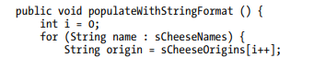
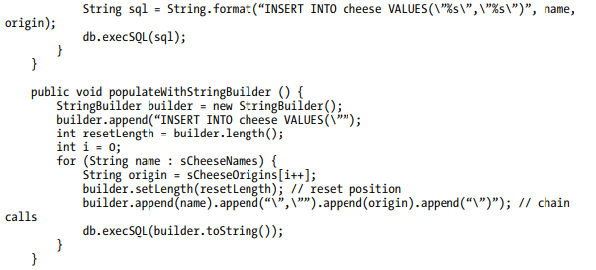
Hình 2.14 Cách nhanh hơn để tạo chuỗi câu lệnh SQL
Phiên bản String.format mất 436 mili giây để thêm cùng một số “cheese”, trong khi phiên bản StringBuilder chỉ mất trong 371 mili giây. Do đó, phiên bản String.format chậm hơn phiên bản gốc, trong khi phiên bản StringBuilder chỉ nhanh hơn một chút
Mặc dù ba phương thức này khác nhau về cách chúng tạo ra các String, nhưng chúng đều có điểm chung là chúng gọi là execSQL, vẫn phải thực hiện biên dịch (phân tích cú pháp) của câu lệnh. Bởi vì tất cả các câu lệnh đều rất giống nhau (chúng chỉ khác nhau về “name” và “origin” của “cheese”), chúng ta có thể sử dụng compileStatement để biên dịch câu lệnh một lần, bên ngoài vòng lặp.
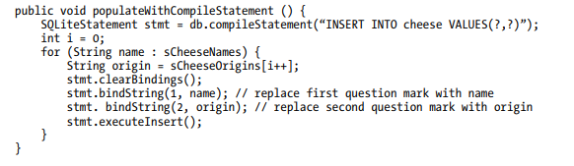
Bởi vì việc biên dịch câu lệnh chỉ được thực hiện một lần thay vì 650 lần và vì việc liên kết các giá trị là một hoạt động nhẹ hơn so với việc biên dịch, nên hiệu suất của phương pháp này nhanh hơn đáng kể cũng như nó xây dựng cơ sở dữ liệu chỉ trong 268 mili giây. Nó cũng có lợi thế là làm cho mã dễ đọc hơn.
Android cũng cung cấp các API bổ sung để chèn giá trị vào cơ sở dữ liệu bằng cách sử dụng đối tượng ContentValues, đối tượng này về cơ bản chứa thông tin ràng buộc giữa tên cột và giá trị. Việc triển khai thực sự rất giống với
populateWithCompileStatement và chuỗi “INSERT INTO cheese VALUES” thậm chí không xuất hiện vì phần này của câu lệnh chèn được bao hàm bởi lệnh gọi db.insert ().
Tuy nhiên, hiệu suất của việc triển khai này thấp hơn những gì chúng ta đạt được với populateWithCompileStatement vì phải mất 352 mili giây để hoàn thành.
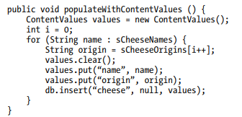
Hình 2.15 Đưa vào cơ sở dữ liệu bằng ContentValues
Việc triển khai nhanh nhất cũng là cách linh hoạt nhất vì nó cho phép nhiều tùy chọn hơn trong câu lệnh. Ví dụ: ta có thể sử dụng “INSERT OR FAIL” hoặc “INSERT OR IGNORE” thay vì chỉ đơn giản là “INSERT”.
Android cũng định nghĩa một số lớp có thể cải thiện hiệu suất. Ví dụ: ta có thể sử dụng DatabaseUtils.InsertHelper để chèn nhiều hàng trong cơ sở dữ liệu trong khi biên dịch câu lệnh chèn SQL chỉ một lần. Nó hiện được triển khai giống như cách chúng ta đã triển khai populateWithCompileStatement mặc dù nó không cung cấp tính linh hoạt tương tự như các tùy chọn có liên quan (ví dụ: FAIL hoặc ROLLBACK).
Không nhất thiết phải liên quan đến hiệu suất, ta cũng có thể sử dụng các phương thức tĩnh trong lớp DatabaseUtils để đơn giản hóa việc triển khai của mình.

Giao dịch(Transactions)
Các ví dụ trên không tạo bất kỳ giao dịch nào một cách rõ ràng, tuy nhiên có một giao dịch được tạo tự động cho mỗi lần chèn và được cam kết ngay sau mỗi lần chèn. Tạo một giao dịch cho phép hai điều cơ bản:
- Cam kết giữa các nguyên tử
- Hiệu suất tốt hơn
Tính năng đầu tiên là quan trọng nhưng không phải từ quan điểm hiệu suất. Cam kết nguyên tử có nghĩa là tất cả hoặc không có sửa đổi nào đối với cơ sở dữ liệu xảy ra. Một giao dịch không thể chỉ được cam kết một phần. Trong ví dụ này, chúng ta có thể coi việc chèn tất cả 650 “cheese” là một giao dịch. Chúng ta thành công trong việc xây dựng đầy đủ các “cheese” hoặc không, nhưng chúng ta không cần quan tâm đến phần này.
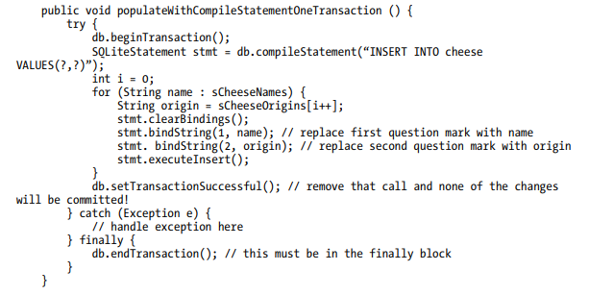
Hình 2.16 Chèn tất cả trong một giao dịch duy nhất
Quá trình triển khai mới này mất 166 mili giây để hoàn thành. Mặc dù đây là một cải tiến khá tốt (nhanh hơn khoảng 100 mili giây), người ta có thể tranh luận rằng cả hai cách triển khai có thể chấp nhận được đối với hầu hết các ứng dụng vì việc chèn nhiều hàng quá nhanh như vậy là điều khá bất thường. Thật vậy, hầu hết các ứng dụng thường chỉ truy cập các hàng một lần trong một thời gian, có thể là phản hồi cho một số hành động của người dùng. Điểm quan trọng nhất là cơ sở dữ liệu được hỗ trợ bộ nhớ và không được lưu vào bộ nhớ liên tục (thẻ SD hoặc bộ nhớ Flash trong). Khi làm việc với cơ sở dữ liệu, rất nhiều thời gian được dành cho việc truy cập bộ nhớ liên tục (đọc / ghi), chậm hơn nhiều so với việc truy cập bộ nhớ biến động. Bằng cách tạo cơ sở dữ liệu trong bộ nhớ liên tục nội bộ, chúng ta có thể xác minh hiệu quả của việc thực hiện một giao dịch duy nhất.
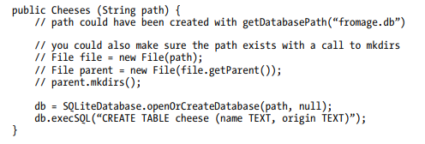
Hình 2.17 Tạo cơ sở dữ liệu trên bộ nhớ
Khi cơ sở dữ liệu được lưu trữ và không có trong bộ nhớ, lệnh gọi
populateWithCompileStatement mất gần 34 giây để hoàn thành (52 mili giây mỗi hàng), trong khi lệnh gọi populateWithCompileStatementOneTransaction mất ít hơn 200 mili giây. Thật vậy, phương pháp giao dịch đơn là một giải pháp tốt hơn nhiều cho vấn đề của chúng ta. Những con số này rõ ràng phụ thuộc vào loại lưu trữ đang được sử dụng. Lưu trữ cơ sở dữ liệu trên thẻ SD bên ngoài sẽ làm cho nó chậm hơn nữa và do đó sẽ làm cho phương pháp giao dịch đơn trở nên hấp dẫn hơn.

Truy vấn(Queries)
Cách để thực hiện các truy vấn nhanh hơn là giới hạn quyền truy cập vào cơ sở dữ liệu, đặc biệt là trên bộ nhớ. Một truy vấn cơ sở dữ liệu chỉ trả về một đối tượng Cursor(con trỏ), đối tượng này sau đó có thể được sử dụng để lặp lại các kết quả. Hình 2.18 cho thấy hai phương pháp để lặp qua tất cả các hàng. Phương thức đầu tiên tạo một con trỏ lấy cả hai cột trong cơ sở dữ liệu trong khi con trỏ của phương thức thứ hai chỉ truy xuất cột đầu tiên.

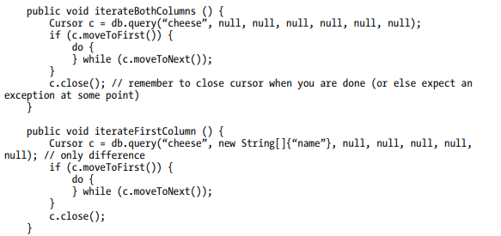
Hình 2.18 Lặp lại qua tất cả các hàng
Như mong đợi, bởi vì nó không phải đọc dữ liệu từ cột thứ hai, phương pháp thứ hai nhanh hơn, 23 mili giây so với 61 mili giây (khi sử dụng nhiều giao dịch). Lặp lại qua tất cả các hàng thậm chí còn nhanh hơn khi tất cả các hàng được thêm vào dưới dạng giao dịch đơn, 11 mili giây cho iterateBothColumns so với 7 mili giây cho iterateFirstColumn. Như chúng ta có thể thấy, ta chỉ nên đọc dữ liệu mà mình quan tâm. Việc chọn các tham số phù hợp trong lệnh gọi truy vấn có thể tạo ra sự khác biệt đáng kể về hiệu suất. ta có thể giảm quyền truy cập cơ sở dữ liệu nhiều hơn nữa nếu chỉ cần tối đa một số hàng nhất định và chỉ định tham số giới hạn trong lệnh gọi truy vấn.

TỔNG KẾT
Các kỹ thuật tối ưu hiệu suất với code trong Java
Kỹ thuật | Yếu tố tối ưu
Hạn chế đệ quy | Thời gian
Sử dụng kiểu dữ liệu có kích thước phù hợp | Bộ nhớ
Sử dụng bộ nhớ đệm | Thời gian
Sử dụng thuật toán phù hợp | Thời gian/ bộ nhớ
Tối ưu SQL :  - Câu lệnh (Statements)  - Giao dịch (Transactions)  Truy vấn (Queries) | Thời gian

Các kỹ thuật tăng khả năng đáp ứng người dùng
- Lựa chọn cấp độ API phù hợp
- Tối ưu phản hồi
  - Trì hoãn phân bổ cho đến khi các đối tượng là cần thiết
( lazy initialization )
  - Phát hiện đoạn mã phản hồi chậm để chỉnh sửa trong quá trình phát triển
( StrictMode )

TÀI LIỆU THAM KHẢO
- Sách: Pro Android Apps Performance Optimization by Herve Guihot
- Từ tối ưu code cho dến optimize cuộc sống :
https://toidicodedao.com/2017/02/23/optimize-code-va-cuoc-song/

